天津恒瑞建筑科技有限公司“5.19”起重伤害事故调查报告
来源：天津市宝坻区应急管理局 天津市宝坻区应急管理局·事故调查报告
原文链接：https://www.tjbd.gov.cn/zwgk/zfxxgkqjjg/yjglj/fdzdgknr22/zdmsxx22/aqsc22/202107/t20210721_5513998.html
发布时间：2021-07-20 抓取时间：2026-10-23

2021年5月19日10时30分左右，位于天津市宝坻区霍各庄镇的天津恒瑞建筑科技有限公司在新建防尘彩钢罩棚施工作业过程中，发生一起起重伤害事故，致1名工人死亡，直接经济损失100万元（不含事故罚款）。
按照《中华人民共和国安全生产法》、《生产安全事故报告和调查处理条例》（国务院令第493号）和《天津市安全生产条例》的规定，宝坻区人民政府批准成立了由区应急管理局、公安宝坻分局、区总工会、区人力社保局、区住建委和霍各庄镇人民政府组成的天津恒瑞建筑科技有限公司“5.19”起重伤害事故调查组(以下简称“事故调查组”)，区应急管理局任组长单位，邀请区监察委、检察院派员参加，依法依规开展事故调查。
事故调查组按照“四不放过”和“科学严谨、依法依规、实事求是、注重实效”的原则，经过现场勘查、调查取证、综合分析，查明了事故发生的经过和原因，认定了事故性质和责任，提出了对事故单位和责任人员的处理建议，并针对事故原因及暴露出的突出问题，提出了事故防范措施建议。
一、基本情况
（一）事故单位和有关人员情况
1、天津恒瑞建筑科技有限公司（以下简称：恒瑞公司）
2020年7月20日成立，法定代表人陈月英，统一社会信用代码：91120224MA073ABN5Y，注册地址：天津市宝坻区霍各庄镇产业功能园区后排6号，企业性质为有限责任公司，系私营企业，经营范围：土石方工程施工；金属结构制造；金属结构销售；水泥制品制造；水泥制品销售；砼结构构件制造；砼结构构件销售；建筑材料销售；建筑砌块制造；建筑砌块销售；劳务服务（不含劳务派遣）等。
2、张建东，男，汉族，天津市宝坻区人，家庭住址：天津市宝坻区朝霞街道，施工现场汽车吊操作工，持有住房和城乡建设领域从业人员岗位证书，证书编号：10376796，发证日期：2019年5月27日。
3、杨有全，男，汉族，68岁，天津市宝坻区人，户籍所在地：天津市宝坻区霍各庄镇，恒瑞公司雇用的施工作业人员，在本次事故中死亡。
（二）工程基本情况
天津恒瑞建筑科技有限公司新建年产30万立方米商品混凝土项目，主要包括水泥制品制造五条生产线的购置与建设，开竣工时间：2020年9月至2023年12月，由恒瑞公司自行建设和施工。
新建防尘彩钢罩棚为天津恒瑞建筑科技有限公司新建年产30万立方米商品混凝土项目施工内容，金属钢结构建筑，用途：存放混凝土，建设规模：长48米，宽20米，高8米。2021年5月15日，开始防尘彩钢罩棚施工。
（三）吊车情况
吊车型号：东岳牌TA5120JQZGT8C4C汽车起重机,最大起重力矩300KN(30吨），车辆类型：中型非载货专项作业车，车牌号：鲁JC8863，所有人：李亚男,注册地：山东省泰安市，注册日期：2015年7月16日，检验有效期至2021年7月。
（四）致害物
致害物为新建防尘彩钢罩棚在安装横梁，形状为弧形，主体由三根钢管（上面两根为上悬，下面一根为下悬，成品字形，中间用钢管焊接固定）组成，长度为20米，重约1吨，上悬为两根直径约50毫米的钢管，间距0.4米，下悬为一根直径约76毫米的钢管，上、下悬之间高度为0.8米。
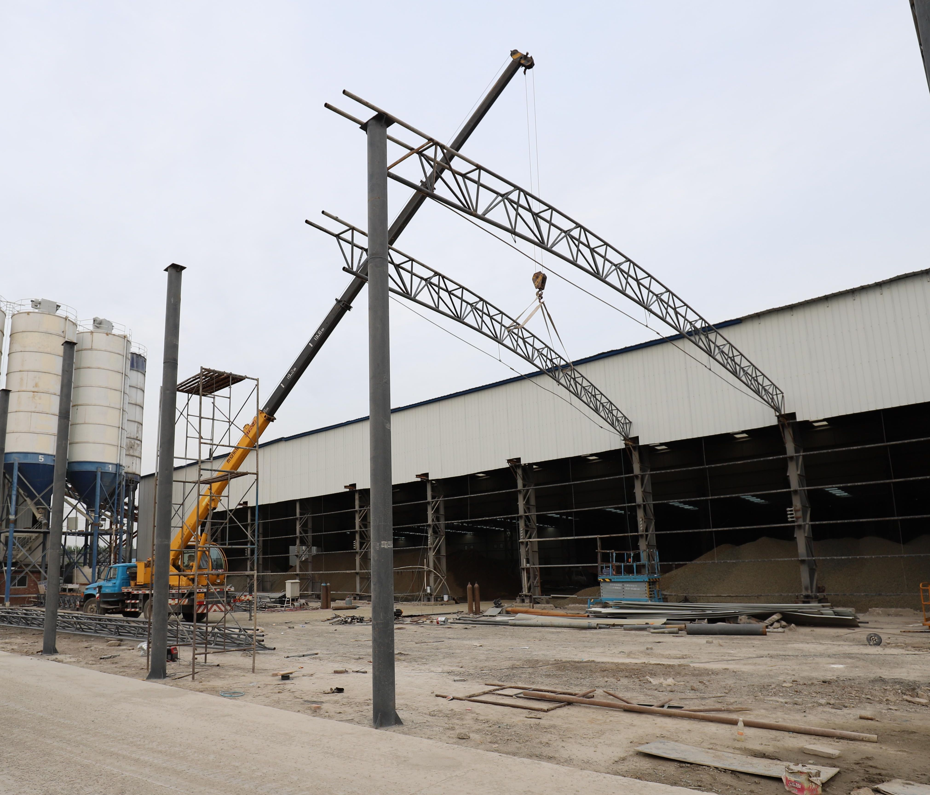
二、事故发生经过和救援情况
2021年5月19日8时左右，恒瑞公司雇佣的杨有全、李瑞岭、李瑞松、宗瑞福4名施工人员与吊车司机张建东开始安装防尘彩钢罩棚横梁，自西向东依次安装。吊车司机张建东用吊车吊起横梁，李瑞岭和宗瑞福在南侧的升降车上将横梁南端与南侧厂房横梁上预安装的牛腿1进行固定和焊接，杨有全和李瑞松在北侧的移动脚手架上将横梁北端与预埋立柱进行固定和焊接。
10点30分左右，在安装西侧第三根横梁时，由于横梁没有摆正，顶端向东倾斜，横梁上悬西侧钢管不能与立柱顶端的钢板接触。因为吊车吊点在横梁上悬最高点的位置，李瑞松想让吊车把横梁向西侧拽一下，为了防止横梁北端从立柱钢板上滑落，李瑞松就用焊枪先将上悬东侧钢管与立柱钢板的接触点焊了一下，然后指挥张建东操作吊车将横梁向西拽。由于横梁东侧钢管已经焊接在立柱钢板上，吊车向西拽动横梁上端时产生的扭力把焊点拉断，导致横梁从立柱钢板上突然向西滑出，站在横梁西侧手扶横梁的杨有全被横梁从移动脚手架上带出去后摔落至地面（坠落高度约为5.8米），左胯与左臂着地（后经医院诊断为骨盆骨折）。
李瑞松等人立即来到杨有全身边查看情况，发现杨有全意识清醒，胯骨处疼痛。恒瑞公司工人贾学强马上拨打了120急救电话。
10时45分，120到达现场，将杨有全送至宝坻医院进行救治。
17时16分，杨有全因失血性休克医治无效死亡。
17时20分，恒瑞公司总经理李瑞阳向宝坻区霍各庄镇人民政府报告事故情况。
17时36分，霍各庄镇人民政府向区应急管理局报告事故情况。
事故调查组认定，事故发生后恒瑞公司积极组织救援，但未在1小时内向属地政府及有关部门报告事故，属于迟报生产安全事故。
三、事故造成的人员伤亡和直接经济损失情况
此次事故共造成1人死亡，直接经济损失100万元（不含事故罚款），死者基本情况如下：
杨有全，男，汉族，68岁，天津市宝坻区人，户籍所在地：天津市宝坻区霍各庄镇。
四、事故原因和事故性质
（一）直接原因
经现场勘验、调查询问和综合分析，事故调查组认定：现场施工人员在未采取任何防护措施的情况下进行高处作业；李瑞松错误焊接后，指挥吊车司机拖拽致横梁从立柱钢板上滑脱，将杨有全从脚手架撞落是此次事故的直接原因。
（二）间接原因
恒瑞公司安全管理主体责任不落实，未对工人进行安全教育和培训；现场焊接作业工人无特种作业操作资格；对施工现场疏于管理，未及时发现高处作业存在的安全隐患并进行整改。
（三）事故性质
经事故调查组调查后认定，天津恒瑞建筑科技有限公司“5.19”起重伤害事故是一起一般生产安全责任事故。
五、对事故有关责任单位及人员的处理建议
恒瑞公司安全管理主体责任不落实，未按规定进行安全生产教育和培训；特种作业人员无特种作业操作资格，上岗作业；隐患排查治理不到位，未能及时发现并消除事故隐患，违反了《中华人民共和国安全生产法》第二十五、二十七、三十八条的有关规定，对事故的发生负有责任，建议由区应急管理局依据《中华人民共和国安全生产法》第一百零九条第（一）项的规定，对恒瑞公司处以罚款人民币25万元的行政处罚。
陈月英，恒瑞公司法定代表人，作为恒瑞公司的主要负责人，未依法履行《中华人民共和国安全生产法》第十八条第（三）（五）项规定的法定职责，导致事故发生，建议由区应急管理局依据《中华人民共和国安全生产法》第九十二条第（一）项的规定，对陈月英处以2020年年收入30%的罚款，共计人民币10800元；迟报生产安全事故，建议由区应急管理局依据《中华人民共和国安全生产法》第一百零六条第二款的规定，对陈月英处以2020年年收入60%的罚款，共计人民币21600元；综上，合并处罚，对恒瑞公司法定代表人陈月英处以2020年年收入90%的罚款，共计人民币32400元。
六、事故防范和整改措施建议
事故调查组针对该起事故暴露出的问题，对相关部门和单位提出如下整改建议措施：
1、恒瑞公司要深刻吸取此次事故教训，全面落实安全管理主体责任，严格审核特种作业人员的资质，加强工人的安全教育培训，提高工人安全意识；加大隐患排查治理力度，督促工人正确使用和佩戴劳动防护用品，及时消除事故隐患；针对施工的作业环节，制定合理的安全操作规程，严防事故再次发生。
2、霍各庄镇政府要以此次事故为戒为鉴，全面落实属地监管职责，立即组织辖区企业开展安全警示教育，全面排查辖区内在建施工项目，以劳动防护用品的佩戴和使用为重点，监督企业切实落实隐患排查治理主体责任，坚决杜绝同类事故再次发生。

